職業訓練受講給付金の特例措置について

新型コロナウイルスの影響を受けて休業を余儀なくされている方や、シフトが減少した方などが、働きながら訓練を受講しやすくするため、令和3年9月30日までの時限措置として、職業訓練受講給付金の収入要件と出席要件に特例措置を設けました。

収入要件の特例措置
〇 シフト制で働く方、自営業、フリーランス、副業・兼業を行う方などで、固定収入(※)が８万円以下の方について、収入要件が月12万円以下となります。
※ 固定収入は1か月の固定的な収入です。
労働者の方 | １か月の定額の給与（基本給、固定残業代など）  ・ シフト制などで定額の給与がない方は、固定収入がないものとみなします。  ・ 毎月変動する給与（勤務時間に応じて支払われる残業代など）や実費弁償的な給与（通勤手当など）は固定収入ではありません  ・ 雇用契約期間が1か月未満の方は、固定収入がないものとみなします。
自営業、フリーランス、副業・兼業を行う方 | 1か月以上の契約に基づく収入（業務委託契約、不動産賃貸契約など）から1か月の経費を差し引いた額  ・ １か月以上の契約に基づく収入がない方は、固定収入がないものとみなします。  ・ 複数月にわたる契約に基づく収入の場合は、収入額を契約期間で除して１月あたりの収入を算出してください  ［例］1年間で60万円の業務委託契約の場合  年間収入60万円÷1年（12月）＝1月あたり収入5万円

〇 新型コロナウイルス感染症対策などの業務で地方公共団体などで臨時的に雇用されている方(※)について、収入要件が月12万円以下となります。
※ 地方公共団体などと期間の定めのある労働契約を締結している方です。
・ 都道府県、市町村に雇用されている方
・ 都道府県、市町村から事業を委託されている事業主に雇用されている方
＊ 従事する仕事の内容は限りません。新型コロナウイルス感染症対策業務に従事する方だけでなく、臨時的に地方公共団体などで従事する全ての方が対象になります
（LL030225訓03）
厚生労働省・都道府県労働局・ハローワーク

出席要件の特例措置
〇 仕事で訓練を欠席せざるを得ない日が、やむを得ない欠席となります。
※ 仕事で訓練を欠席する日については、事業主による勤務日の証明書などを提出していただきます。

特例措置の適用
〇 収入要件の特例措置は、令和3年2月25日から令和3年９月30日までの間に支給単位期間の初日がある場合に、当該支給単位期間以降の支給単位期間について適用し、令和3年9月30日までに訓練を開始した方の訓練終了日がある支給単位期間まで適用となります。
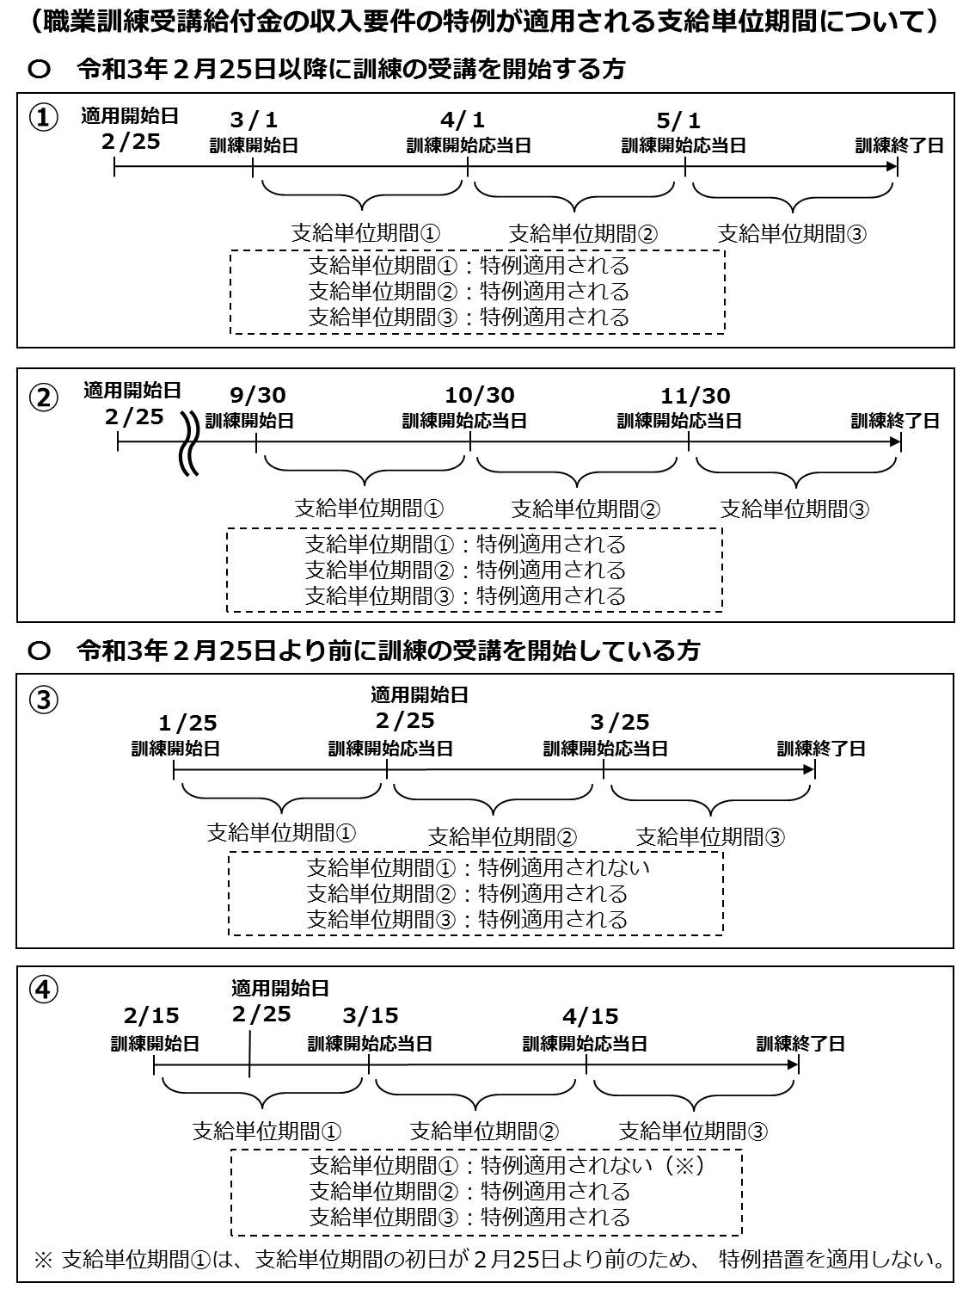
〇 出席要件の特例措置は、令和3年2月25日の訓練の出席から適用となります。また、令和３年９月30日まで訓練に開始した方に適用し、その方の訓練終了日まで適用となります。
※ ご不明な点はハローワークにお問い合わせください。

